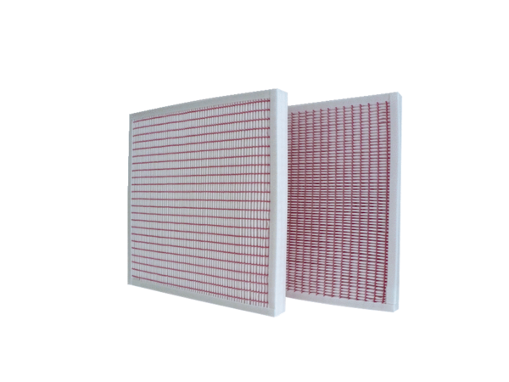Náhradní filtr RF 40-7Obsah dodávky: 2 kusySortiment: C
Typové číslo: 0093.0884Výrobce: MAICO

